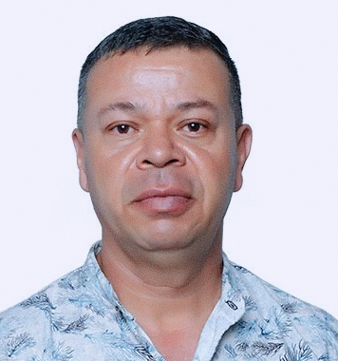

«Venir de la ruralidad colombiana me enseñó a luchar por cada oportunidad. En SUMMA University encontré un espacio ágil y con excelente acompañamiento administrativo y académico para potenciar mi realidad, mis sueños y mis búsquedas. Ha sido una experiencia transformadora que me impulsa a crecer»
Jader Escudero Valencia

Autorizo la publicación

